Висловленням називають розповідне речення, про яке можна сказати, що воно або істинне, або фальшиве, але не одне й інше водночас. Розділ логіки, який вивчає висловлення та їхні властивості, називають пропозиційною логікою або логікою висловлень.

Значення «істина» або «фальш», яких набуває висловлення, називають його значенням істинності. Значення «істина» позначають буквою T (від англ. «true»), а значення «фальш» – буквою F (від «false»).

Пропозиційна логіка містить зліченну множину пропозиційних змінних p, q, r, s, … і п’ять логічних операцій (використовують також термін пропозиційні зв’язки): заперечення ¬ (читають «не»), кон’юнкцію ∧ (читають «і»), диз’юнкцію ∨ (читають «або»), імплікацію → (читають «якщо…, то») та еквіваленцію ↔ (читають «тоді й тільки тоді»). Пропозиційні змінні називають атомарними формулами чи атомами.

Багато речень утворюють об’єднанням одного або декількох висловлень. Отримане висловлення називають складеним висловленням. Побудову складених висловлень уперше розглянуто 1854 р. у книзі англійського математика Джорджа Буля (George Boole) «The Laws of Truth». Складене висловлення утворюють з існуючих висловлень застосуванням логічних операцій.

Висловлення подають формулою. Вивчаючи формули, розглядають два аспекти – синтаксис і семантику.

Синтаксис – це сукупність правил, які дають змогу будувати формули та розпізнавати правильні формули серед послідовностей символів.

Семантика – це сукупність правил, за якими формулам надають значення істинності.

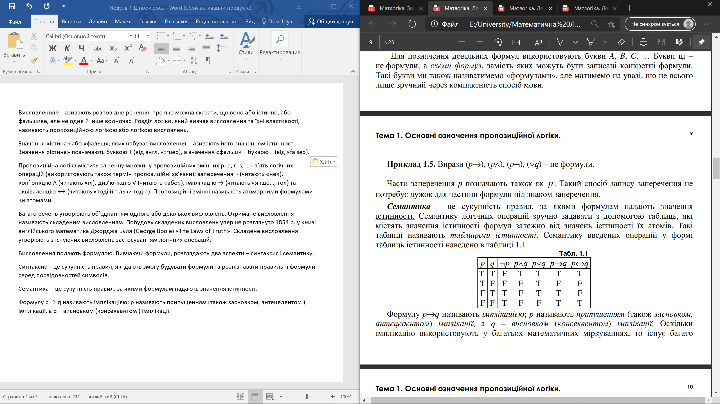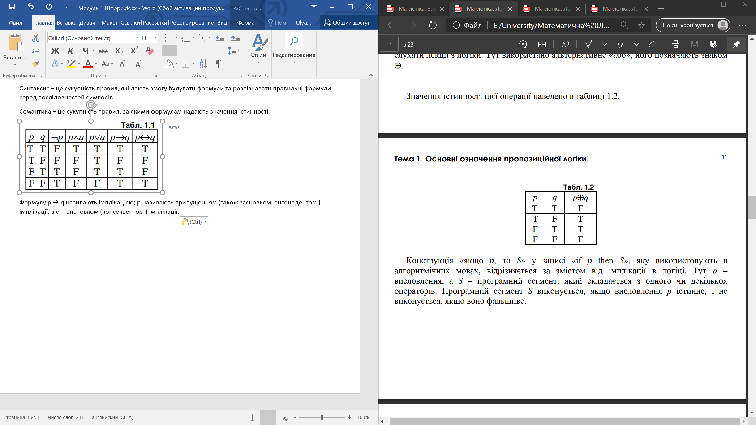

Формулу p → q називають імплікацією; p називають припущенням (також засновком, антецедентом) імплікації, а q – висновком (консеквентом) імплікації. Оскільки імплікацію використовують у багатьох математичних міркуваннях, то існує багато термінологічних варіантів для формули **p → q**. Ось деякі з них: 1) **«якщо p, то q»**

2) **« з p випливає q»**

3) **«p тільки тоді, коли q»**

4) **«p тільки, якщо q»**

5) **«q, якщо p»**

6) **«p достатнє для q»**

7) **«q необхідне для p».**

Формулу p ↔ q читають **«p тоді й тільки тоді, коли q»** чи **«p еквівалентне q»** та називають еквіваленцією формул p і q.

Інше загальне правило пріоритету полягає в тому, що кон’юнкція має перевагу над диз’юнкцією, так що p ∧ q ∨ r означає (p ∧ q ) ∨ r, а не p ∧ ( q ∨ r).

Підсумовуючи сказане, вкажемо в порядку спадання пріоритет логічних операцій (якщо немає дужок): ¬, ∧, ∨, →, ↔.

Для формули p ∧ q ∧r дужки розставляємо так: ((p ∧ q ) ∧ r), а для формули p → q → r розстановка дужок така: (p → ( q → r)).

Формулу, яка містить n атомів, називають n -місною.

Формулу A називають виконуваною (несуперечністю), якщо існує принаймні одна інтерпретація I, у якій A набуває значення T. У такому разі говорять, що I задовольняє A, або що формула A виконується в інтерпретації I. З іншого боку, якщо формула A набуває значення F при інтерпретації I, то говорять, що I спростовує A, або A спростовується інтерпретацією I.

Формулу A пропозиційної логіки називають загальнозначимою формулою чи тавтологією, якщо вона виконується при всіх інтерпретаціях. Якщо формула A – загальнозначима, то використовують позначення ╞ A. Формулу B, фальшиву при всіх інтерпретаціях, називають суперечністю чи невиконуваною формулою. Для суперечності B використовують позначення ╡ B.

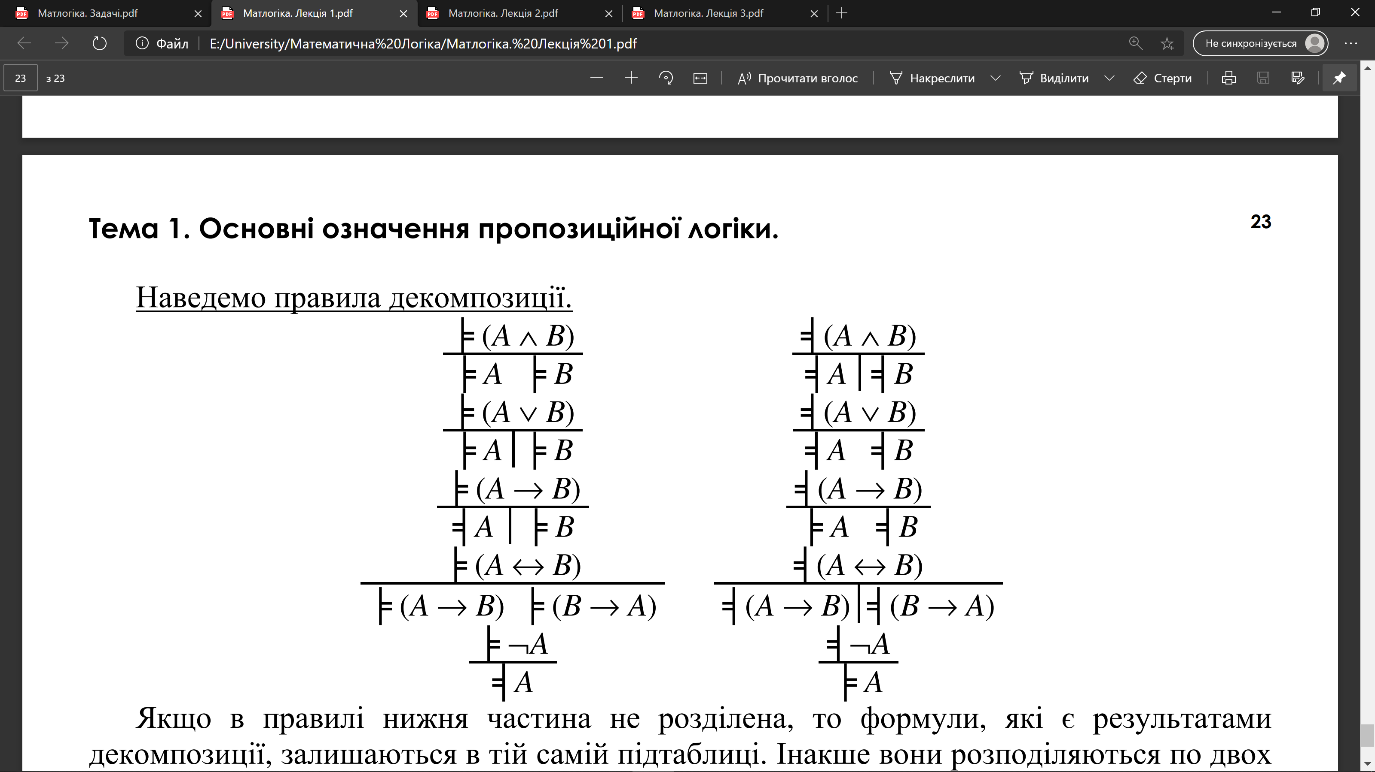

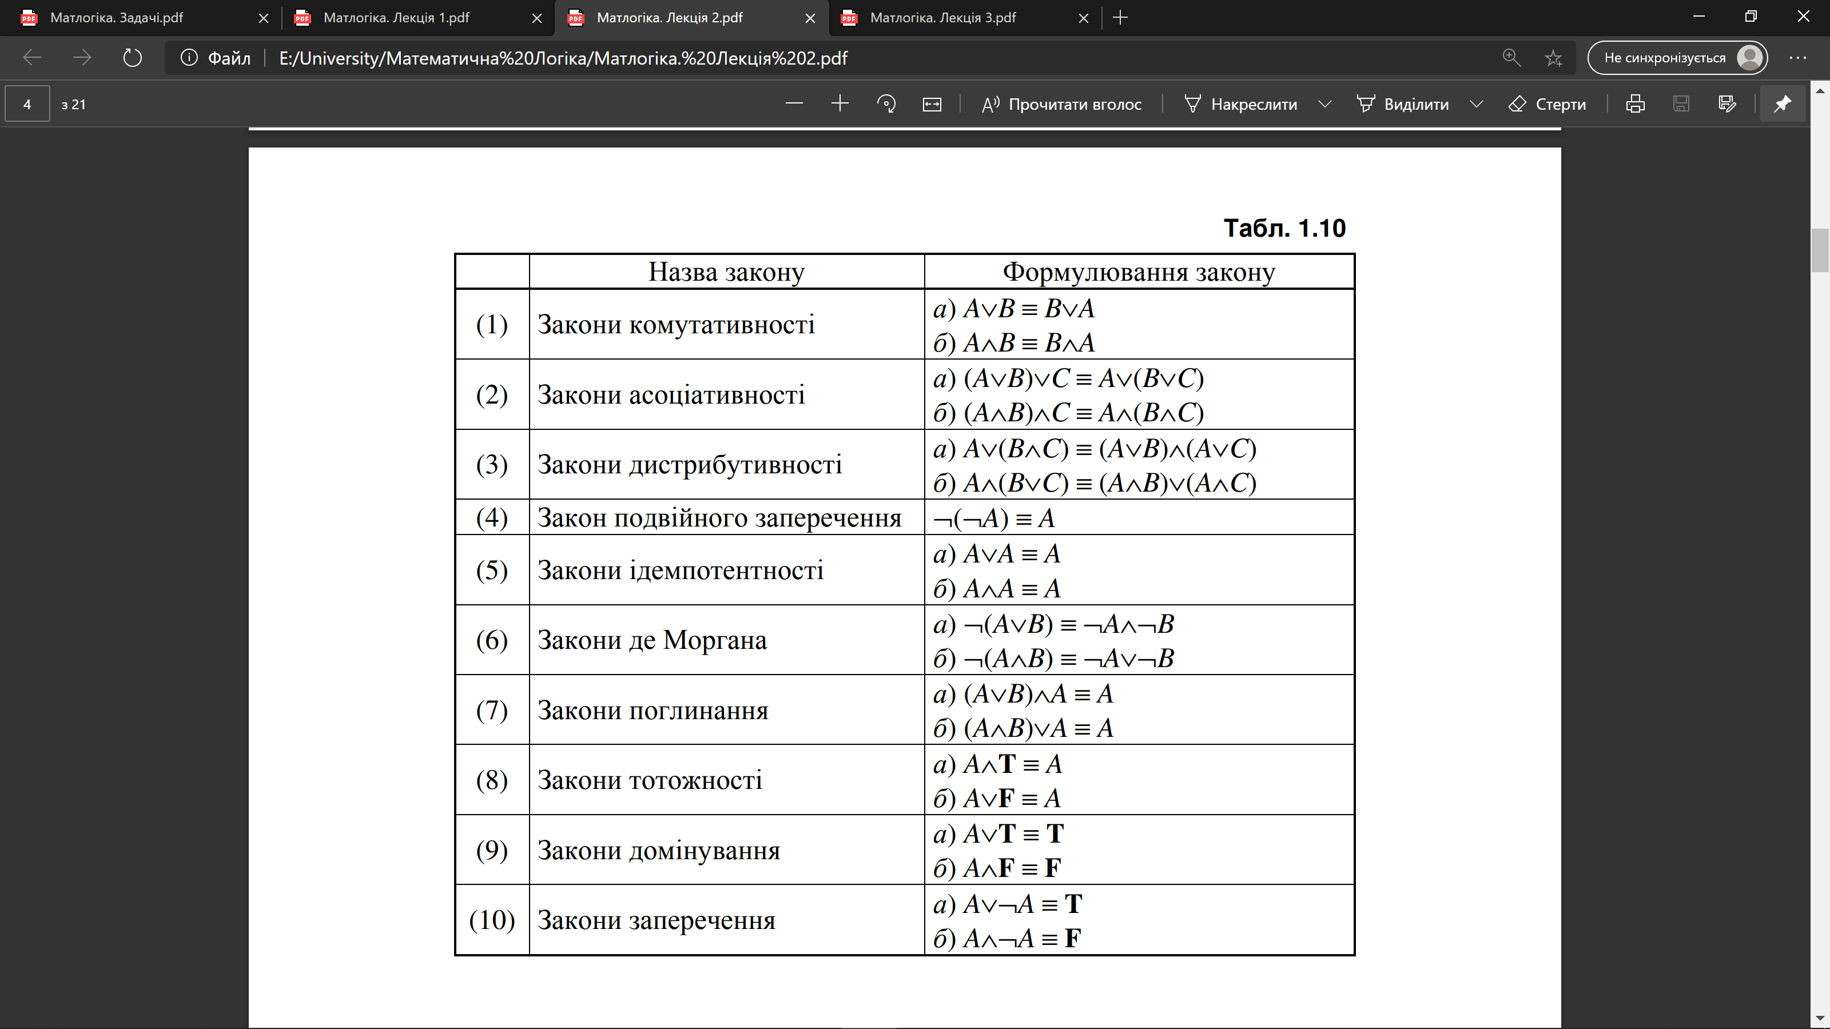

Два наступні закони дають змогу усувати логічні операції імплікації та еквіваленції з формул, тобто перетворювати їх у формули, які таких операцій не містять:

(11) A→B ≡ ¬A∨B – усунення (введення) імплікації

(12) A↔B ≡ (A→B)∧(B→A) – усунення (введення) еквіваленції

(13) A → B ≡ ¬B → ¬A – закон контрапозиції

Літералом називають атом або його заперечення.

КНФ: A = D ∧ D ∧ D (F у таблиці)

ДНФ: А = C ∨ C ∨ C (T у таблиці)

Теорема 1.1. Формули A і B еквівалентні тоді й лише тоді, коли формула A ↔ B загальнозначима, тобто A ≡ B тоді й тільки тоді, коли ╞ (A↔ B).

Теорема 1.2. Для всякої формули A існує еквівалентна до неї формула A1, яка має кон’юнктивну нормальну форму.

Теорема 1.3. Для всякої формули A існує еквівалентна до неї формула A1, яка має диз’юнктивну нормальну форму.

Теорема 1.4. Для будь-якої формули A, яка не є тавтологією, існує еквівалентна до неї формула A1, яка має досконалу кон’юнктивну нормальну форму.

Теорема 1.5. Для будь-якої виконуваної формули A існує еквівалентна до неї формула A1, яка має досконалу диз’юнктивну нормальну форму.

Теорема 1.6. Нехай дано формули A1, A2, …, Ak і формулу B. Тоді B є логічним наслідком A1, A2, …, Ak тоді й тільки тоді, коли формула (A1 ∧ A2 ∧ … ∧ Ak)→B загальнозначима (тавтологія), тобто A1, A2, …, Ak ╞ B тоді й тільки тоді, коли ╞ (A1 ∧ A2 ∧ … ∧ Ak) → B.

Теорема 1.7 (принцип прямої дедукції). Нехай дано формули A1, A2, …, Ak і формулу B. Тоді B є логічним наслідком A1, A2, …, Ak тоді й тільки тоді, коли формула A1 ∧ A2 ∧ … ∧ Ak ∧ ¬B – суперечність.

Теореми 1.6 і 1.7 дуже важливі. З них випливає: доведення того, що якась формула є логічним наслідком множини формул, еквівалентне доведенню того, що деяка пов’язана з ними формула є загальнозначимою чи суперечністю.

Теорема 1.8. Нехай дано формули A1, A2, …, Ak і формулу B. Тоді B є логічним наслідком A1, A2, …, Ak тоді й тільки тоді, коли множина формул {A1, A2, …, Ak, ¬B} невиконувана (суперечлива).

